

RĪGAS TEHNISKĀ UNIVERSITĀTE

Datorzinātnes un informācijas tehnoloģijas fakultāte

3.praktiskais darbs

mācību priekšmetā

“Datu bāzu pamati un Relāciju datu bāzes (DB1)”

**Datu bāzes valoda SQL**

Izstrādāja: Viktors Stepičevs

<II.kurss RDBD0, 191RDB100>

Pārbaudīja: lektors A.Auziņš

2020./21. māc. gads

# Saturs

Saturs 2

Uzdevums – Tabulu un vaicājumu izpilde un parbaude 3

Anotācija. 4

Tabulu izveidošana 5

Vaicājumu izveidošana un pārbaudīšana 10

Divi vaicājumi ar vienu tabulu un vairākiem noteikumiem where rindā 10

Divi vaicājumi ar divām vai vairākām sasaistītām tabulām un vairākiem noteikumiem where rindā 11

Divi vaicājumi ar datu grupēšanu (GROUP BY un HAVING) 12

Vaicājums ar apakšvaicājumu select rindā 14

Vaicājums ar apakšvaicājumu from rindā 14

Vaicājums ar apakšvaicājumu where rindā 14

Vaicājums ar tranformaciju PIVOT izmantošanu 15

Vaicājums ar exists konstrukcijas izmantošanu 15

Vaicājums ar union konstrukcijas izmantošanu 16

Divos dažādos veidos pierakstīto vaicājumu ar apakšvaicājumu izpildes ātrdarbības salidzināšana 17

Secinājumi 18

Literatūra 19

Pielikums 20

Darbā izmantotas datu bāzes SQL kods 20

# Uzdevums – Tabulu un vaicājumu izpilde un parbaude

1. Izmantojot komandas **create, insert, update** izveidot 3 tabulas (izveidot struktūru, definēt ierobežojumus, ievadīt datus).  
2. Izveidot un pārbaudīt sekojošu tipu vaicājumus (drīkst izmantot citu datu struktūru kā 1. punktā):  
  1) divi vaicājumi ar vienu tabulu un vairākiem noteikumiem **where** rindā;  
  2) divi vaicājumi ar divām vai vairākām sasaistītām tabulām un vairākiem noteikumiem **where** rindā;  
  3) divi vaicājumi ar datu grupēšanu (GROUP BY un HAVING);  
  4) vaicājums ar apakšvaicājumu **select** rindā;  
  5) vaicājums ar apakšvaicājumu **from** rindā;  
  6) vaicājums ar apakšvaicājumu **where** rindā;  
  7) vaicājums ar tranformaciju **PIVOT**izmantošanu (nav tiešas izpildes MySQL DB, nākas veidot sarežģītu SQL konstrukciju);  
  8) vaicājums ar **exists** konstrukcijas izmantošanu;  
  9) vaicājums ar **union** konstrukcijas izmantošanu;  
  10) pierakstīt vaicājumu ar apakšvaicājumu divos dažādos veidos un pārbaudīt to izpildes ātrdarbību. Salīdzināt, izdarīt secinājumu.  
Vaicājumos iekļaut elementus **like**ar**“?”, “*”, (_, %), &;** **any**; **all; in;** **distinct**.  
Vaicājumos iekļaut funkcijas **COUNT(), SUM(), MAX(), AVG(), MIN(), SUBSTR() un citas funkcijas no Oracle datu bāzes sistēmas funkciju kopas.**

# Anotācija.

Darba gaitā tiks izveidotas un analizētas jaunas tabulas, kuras tika izveidotas ar Oracle SQL Developer rīku. Aizpildot tabulas ar ievades datiem, tiks izveidoti un pārbaudīti vairāki vaicājumi, izmantojot dažādus operatorus un funkcijas, kuras palīdz uzlabot vaicājuma loģiku, kvalitāti un nodrošināt to pareizo izpildi.

# Tabulu izveidošana

Uzsākot darba uzdevumu izpildi, vispirms tika izveidotās trīs tabulas. Par pamatu esmu paņēmis iepriekšēja darba datu bāzi, kura glāba informāciju par futbola komandām un spēlētājiem (Tabulas Teams un Players) pievienojot dažus atribūtus: tabulai Teams pievienojot komandas atrašanas valsti “country” atribūtu, kuram tika piešķirts tāds pats datu tips kā mājās pilsētās “hometown” atribūtām, bet tabulai Players tika pievienoti divi atribūti: gads, kurā spēlētājs pievienojās komandas sistēmai “at_club_since” un gads, kurā spēlētājs uzsaka savu profesionālu karjeru (jeb uzsāka spēlēt galvenajā komandā) “started_career”. Abām atribūtam tika definēts datu tips number(4), ar ko ir domāts, kā datu bāzē glabājas “gadu” vērtībā, kura arī ir semantiski pārbaudīta ar komandu CHECK.

Papildinot iepriekšējas tabulas, tika izveidota trešā tabula Managers (Galvenie treneri), kurā krāj datus par komandu treneriem. Par PK Managers tabulā tika definēts trenera identifikators ar datu tipu “number” “manager_id”, trenera vārds “manager_name”, trenera uzvārds “manager_surname”, trenera nacionalitāte “manager_nationality”, trenera vecums “manager_age” ar datu tipu number(2) un gads, no kurā treneris ir komandas galvenā trenera amatā “manages_since” ar datu tipu number(4), kā arī FK “id_manager” tika pievienots Teams tabulai.

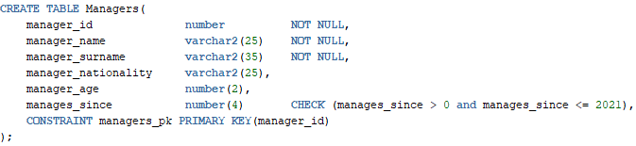

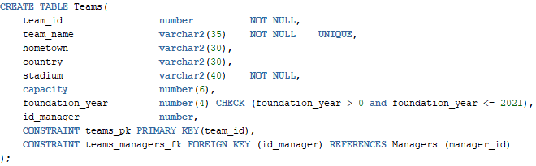

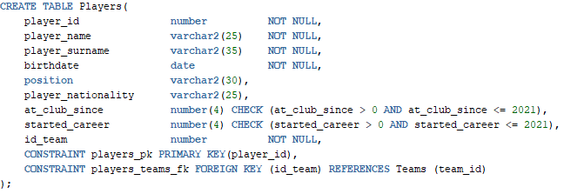

Runājot par ievades datiem, tādā pašā veidā, ka tabulas tos paņēmu no iepriekšēja darba, papildinot ievadīto rindu skaitu tabulā Teams no 10 līdz 20 un tabulā Players no 10 līdz 50. Tabulā Managers ievadīju 20 rindas, kuras atbilst visām ievadītājām komandām.

Darbā izmantotie ievades dati

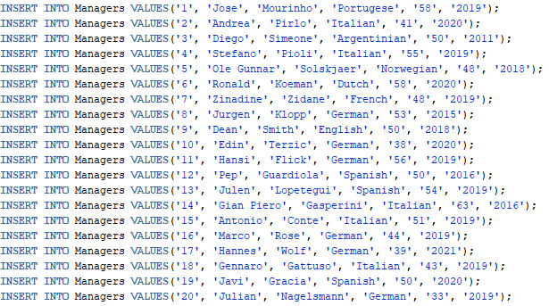

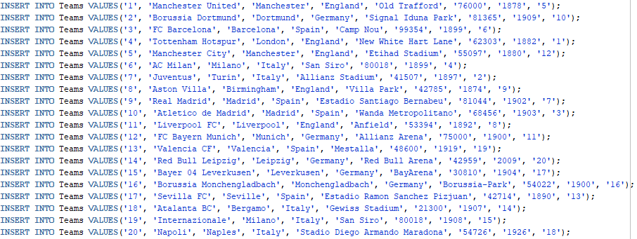

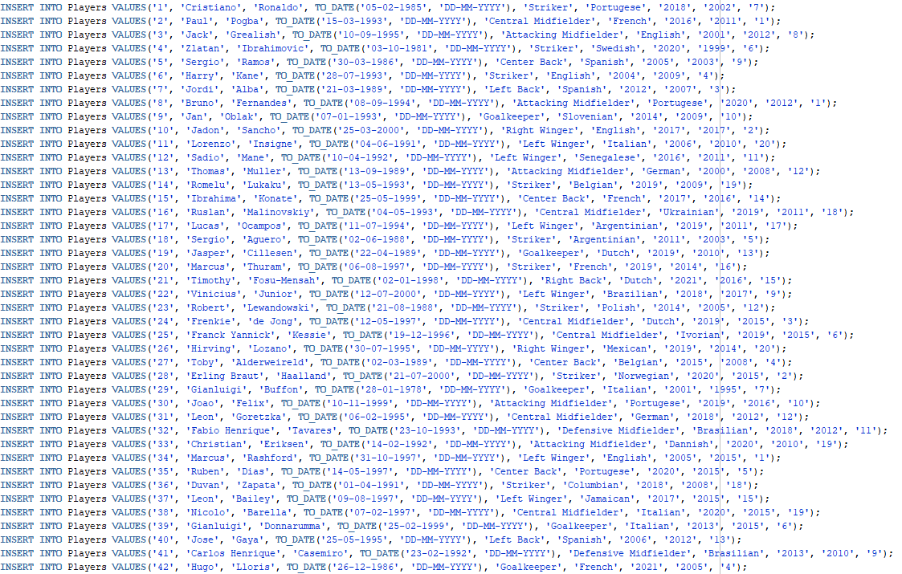

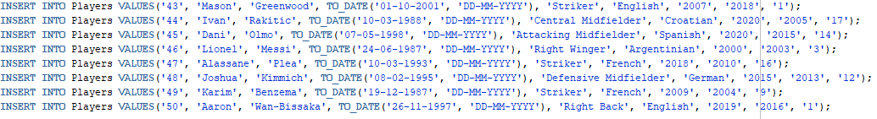

Izpildot trīs standartus vaicājumus tika pārbaudīts, vai datu rindas tiek pareizi izvadītās.



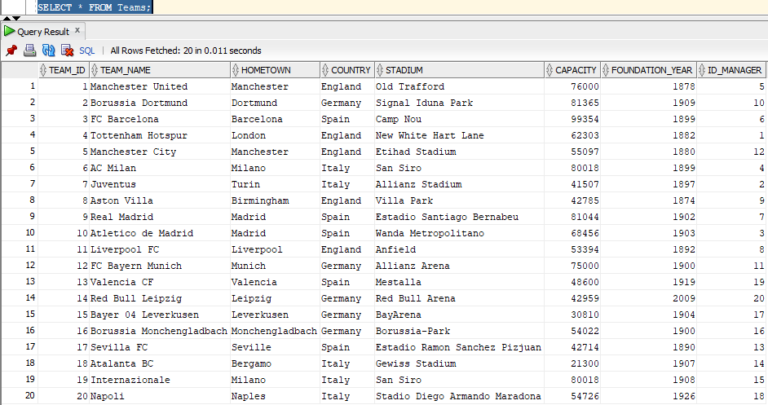

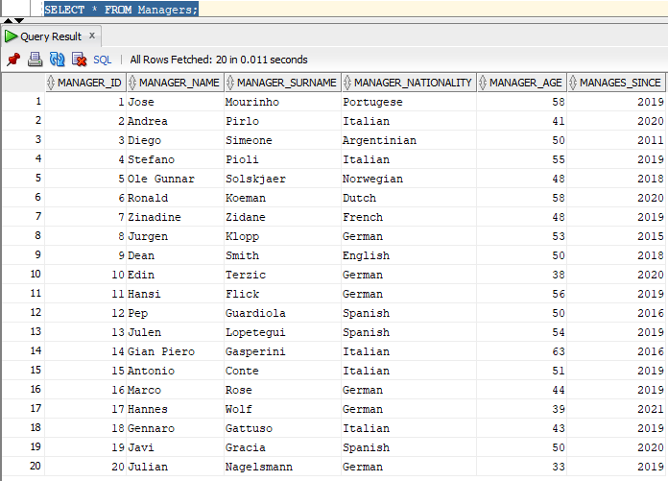

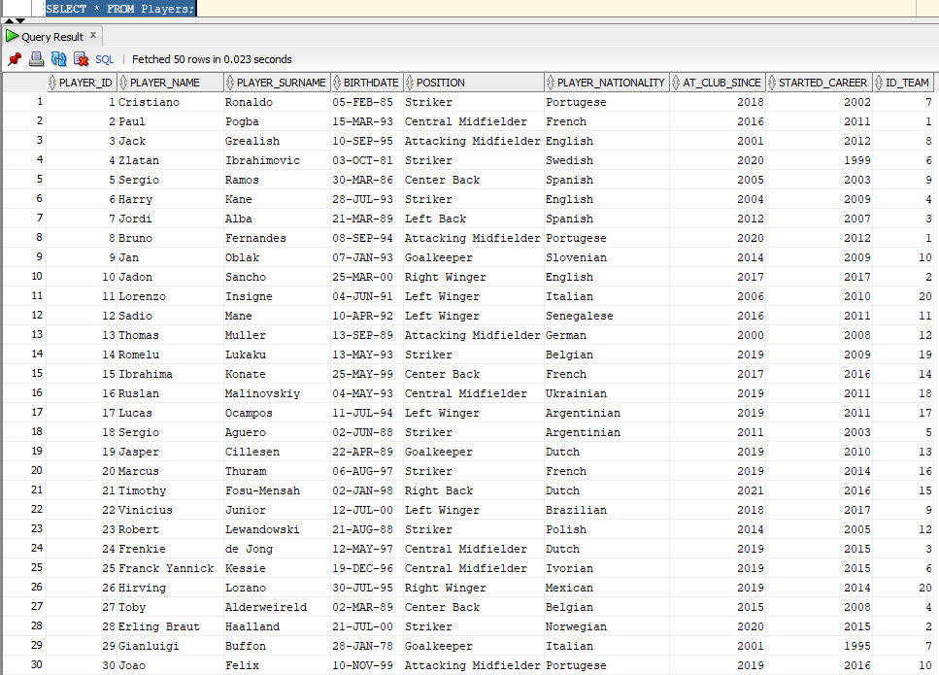

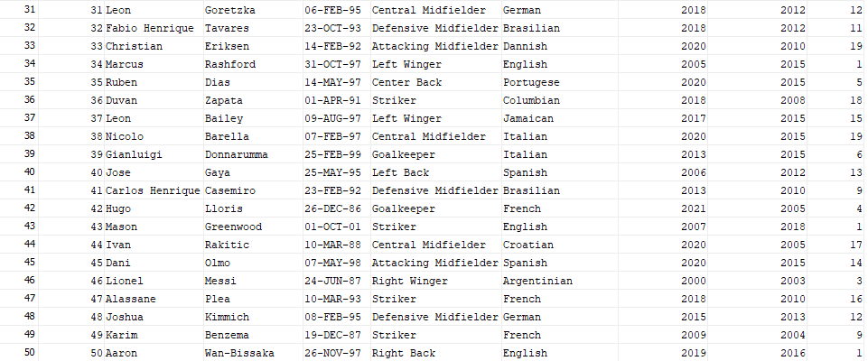

# Vaicājumu izveidošana un pārbaudīšana

## Divi vaicājumi ar vienu tabulu un vairākiem noteikumiem **where** rindā

1. **vaicājums**



Ar pirmā vaicājumā palīdzību tika atrasti un izvadīti visi galvenie treneri (treneru vārdi, uzvārdi un gads, no kurā tie uzsaka darbu komandā), kuri uz brīdi, kad kļuva par galveno treneri tajā komandā bija jaunāki par 50 gadu vecuma un atrodas galvenā trenera tajā komandā piecus vai vairāk gadus. Tie nosacījumi tika definēti ar loģiskā operatora AND palīdzību, atrādot vecumu, kad treneris pievienojās komandai galvenā trenera amatā atņemot no “amata aizņemšanas gada” trenera dzimšanas gadu, kurš tika atrasts atņemot tagadējo 2021. gadu no trenera vecuma. Gads tika atrasts tādā veidā, jo datu bāze neparedz trenera dzimšanas gada glabāšanu, tikai trenera vecumu, un tāda pati situācija ir ar iestāšanas gadu, kur tiešais datums nav zināms.

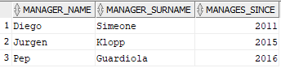

1. **vaicājums**

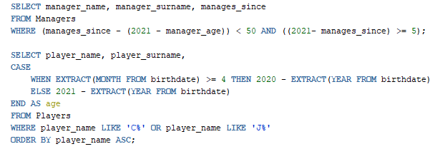

Otrajā vaicājumā tika izvadīti visi spēlētāji (vārds, uzvārds un vecums), kuru vārdi sākās ar burtu ‘C’ vai ‘J’. Tā kā spēlētāju gadījumā ir pieejami visi nepieciešami dati par viņu dzimšanas datumu, mēnesi un gadu, pieņēmu pamēģināt atrast spēlētāju vecumu izmantojot CASE. Nosacījumus varētu definēt vel plašāk, bet pieņemšu, kā darbu daru 31. martā un visiem spēlētajiem, kuri ir dzimuši gada pirmajos trijos mēnešos jau bija dzimšanas diena, bet pārējiem tās 2021-ajā gadā vel nebija. Tātad ar “extract” funkciju no datuma izņēmu mēneša vērtības un tās salīdzināju ar 4 (aprīļa mēnesis). Ar operatora “like” palīdzību definēju nosacījumus, kā vaicājumam ir jāizvada tikai to spēlētājus, kuru vārdi sākās ar ‘C’ un ‘J’, izmantojot like ‘<simboli>%’ konstrukciju. Ar to pašu operatoru ir iespējams veikt meklēšanu ne tikai izmantojot simbolus, kuri atrodas sākumā, bet arī beigās ar konstrukcijas like ‘%<simboli>’ palīdzību, kā arī izmantojot simbolus neatkarīgi no tās pozīcijas, izmantojot konstrukciju like ‘%<simboli>%’. Ar “ORDER BY” palīdzību ir iespējams kārtot datus pēc kādā no atribūtiem. Piemērā tika paņemts spēlētāja vārds un ar ASC (Ascending) komandu rindas tika sagrupētās alfabētiska kartībā

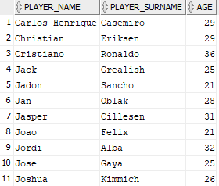

## Divi vaicājumi ar divām vai vairākām sasaistītām tabulām un vairākiem noteikumiem **where** rindā

1. **vaicājums**



Ar vaicājuma palīdzību tika iegūtās vērtības no visām tabulām (spēlētāju un treneru vārdi un uzvārdi, viņu nacionalitāte un komandas nosaukums), kur komandas trenerim un spēlētājam sakrīt nacionalitāte. Ar AS komandas palīdzību par “manager_nationality” kolonnas nosaukumu tika iezīmēts “nationality”, jo gan spēlētājām, gan trenerim šajā vaicājumā būs vienādās vērtībās.

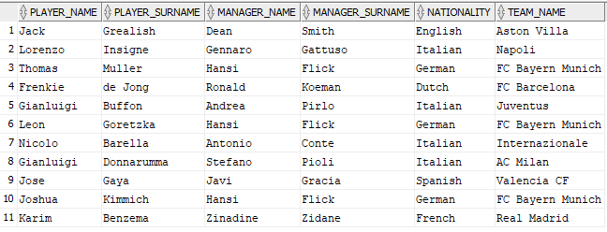

1. **vaicājums**



Vaicājuma jēga ir atrast visus spēlētājus (to vārdus, uzvārdus un komandu nosaukumus), kuri spēlējuši komandas akadēmijā, jeb atrodas komandā vairāk gadus nekā notiek viņu profesionālā karjera.

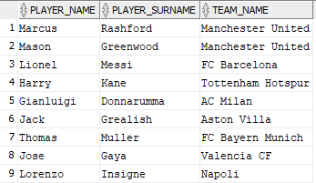

## Divi vaicājumi ar datu grupēšanu (GROUP BY un HAVING)

1. **vaicājums**

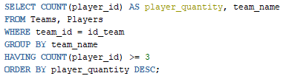

Ar vaicājuma palīdzību tika sagrupēti visi spēlētāji pēc komandām un tika izvadītas tās komandas un to komandu spēlētāju skaits, kur datubāzēs kontekstā ir 3 vai vairāk spēlētāju. Operācija COUNT dod iespēju saskaitīt cik dažādās rindas ar atlasīto parametru ir tabulā. Ar GROUP BY palīdzību var grupēt rindas ar vienādām vērtībām, HAVING ļauj ieviest papildus nosacījumus ar izmantotām funkcijām, bet ORDER BY dod iespēju izvēlēties atribūtu, filtrējot kuru noteikt, kā datu rindas tiks izvadītās. Tajā vaicājumā dati ir izvadīti no lielākā spēlētāju skaita uz mazāko ar komandu DESC (Descending) palīdzību.

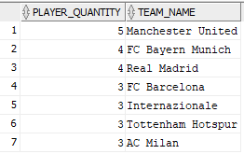

Pārbaudei arī izvadīju visas komandas ar to spēlētāju skaitu, ar ko palīdzību ir redzams, kā vaicājums strādā korekti.

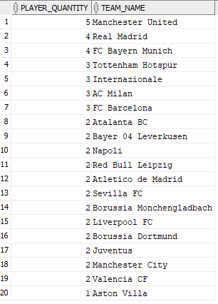

1. **vaicājums**

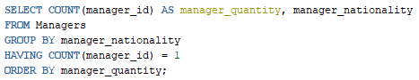

Kopumā, princips ir tāds pats, kā iepriekšējā vaicājuma, tomēr šajā gadījumā tiek izvadītas treneru nacionalitātēs, kur treneru skaits ir līdzīgs 1.

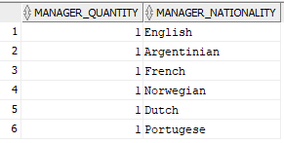

Vaicājuma kopējie rezultāti pārbaudei.

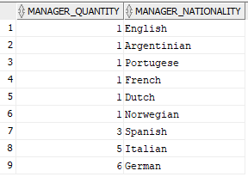

## Vaicājums ar apakšvaicājumu **select** rindā

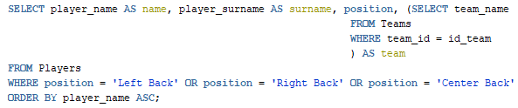

Vaicājums izvada visu aizsargu vārdus, uzvārdus, pozīcijas un komandas nosaukumus alfabētiskā secībā.

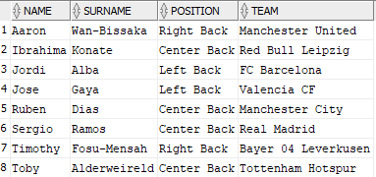

## Vaicājums ar apakšvaicājumu **from** rindā



Ar vaicājuma palīdzību tika atrasti visu “akadēmijas” spēlētāju vārdi, uzvārdi, komandu nosaukumi un ar matemātisko operāciju palīdzību tika atrasti gadu skaits kluba akadēmijā un gadu skaits pirmajā komandā. Apakšvaicājumā, lai atlasītu pilsētās, no kurām ir jāatrod spēlētājus tika izmantota operācija IN, kura ļauj izvēlēties vairāk par vienu nepieciešamu atlases vērtību.

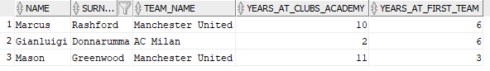

## Vaicājums ar apakšvaicājumu **where** rindā

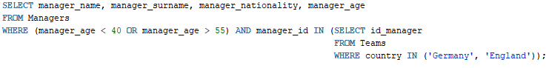

Šīs vaicājums deva iespēju atrast informāciju par visiem treneriem (vārdus, uzvārdus, nacionalitātes un vecumus), kuru vecums nepārsniedza 40 gadus un kuri trenē komandas no Vācijas vai Anglijā, kā arī trenerus, kuru vecums pārsniedz 55 gadus un trenē komandu no Vācu vai Angļu līgas.

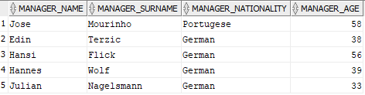

## Vaicājums ar tranformaciju PIVOT izmantošanu

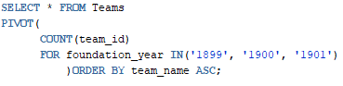

Ar PIVOT transformāciju klājās visgrūtāk, pēc vairākiem mēģinājumiem vēlamais rezultāts tā un netika sasniegts. Izdevās izpildīt vaicājumu, kurš rezultātā rāda “1” ailē, kurās komandas tika dibinātas 1899, 1900 vai 1901 gadā.

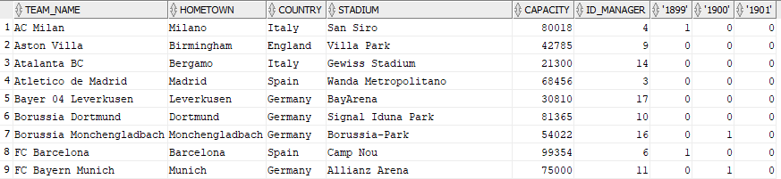

## Vaicājums ar **exists** konstrukcijas izmantošanu

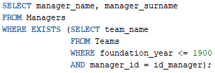

EXISTS operators ir izmantots pārbaudei, vai eksistē atrodamais ieraksts apakšvaicājumā. Ar izvēlēto vaicājumu tika atrasti visi treneri (vārdi un uzvārdi), kuri strādā komandas, kuras tika dibinātas pirms 19. gadsimta.

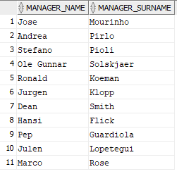

## Vaicājums ar **union** konstrukcijas izmantošanu

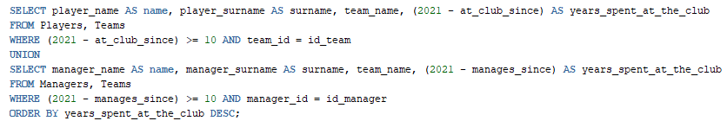

UNION operators ir izmantots, lai atrādītu divu vai vairāku SELECT vaicājumu rezultātus. Piemērām paņēmu vaicājumus, kuri izvada spēlētāju vai treneri, kurš vienā komanda ir pavadījis vismaz 10 gadus, kā arī aprēķināju cik gadus katrs tajā komandā ir pavadījis.

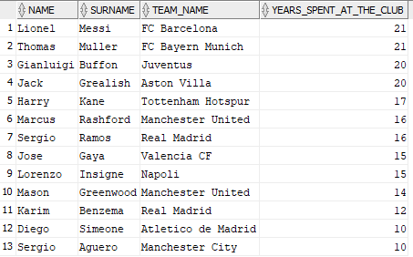

## Divos dažādos veidos pierakstīto vaicājumu ar apakšvaicājumu izpildes ātrdarbības salidzināšana

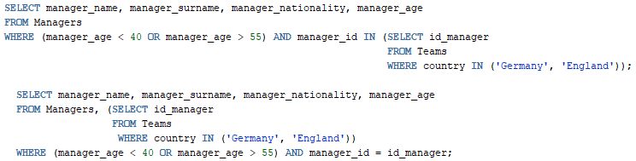

Pārbaudei paņēmu jau iepriekš izveidoto vaicājumu ar apakšvaicājumu where rindā un pārrakstīju to apakšvaicājumu ar to pašu jēgu from rindā. Ir redzams, kā iegūtie rezultāti ir identiski.

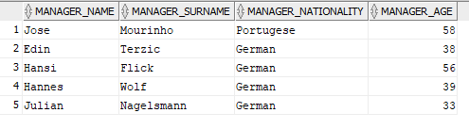

Salīdzinot vaicājumu izpildes laiku, kā arī darīju to iepriekšēja darbā, izpildīju katru vaicājumu 5 reizes un aprēķināju vidējo laiku. Aplūkojot rezultātu, lielas atšķirības starp tām nav ievērojams. “Where” rindas vaicājums ar izpildes skaitu uzlabojās un kļuva stabilāk, bet “from” rindas vaicājuma izpildes laika rezultāti vairāk svārstījās, tomēr galu galā šīs vaicājums bija nedaudz ātrāk.



# Secinājumi

Analizējot darba uzdevumu izpildi, varētu droši pateikt, ka šo darbu bija pildīt vairākus reizes vieglāk nekā iepriekšējo, balstoties uz to, ka iepriekšēja darba izpildes laikā es pirmo reizi strādāju ar Oracle SQL Developer un ieguvu nepieciešamas pamata zināšanas par SQL valodu, ka arī es varēju taisīt šo darbu uz iepriekšēja darba izveidotas datu bāzes pamata, tādēļ nav jādomā par jaunas datu bāzes koncepciju.

Runājot par problēmām, kuras radušas problēmas izpildes laikā varētu izcelt dažas kļūdas, veidojot vaicājumus ar apakšvaicājumiem, ko varu pamatot ar to, kā tādu konstrukciju savā pieredzē praktiski pielietoju pirmo reizi, kā arī man bija samērā grūti iedomāties, ko patiešām es gribu redzēt izpildot vaicājumus, ko arī varētu paskaidrot ar pagaidām nelielo pieredzi strādājot ar datu bāzēm. Darba izpildes laikā arī paradījās problēmā ar PIVOT transformāciju. Izmantojot vairākus variantus un konstrukcijas vaicājums bija kļūdains, pēc manam domām tas notika tādēļ, kā bija grūti definēt vēlamos rezultātus, kas un rezultēja to faktu, ka darbā ar šo vaicājumu es patērēju ļoti daudz laika. Ja runājot par darba uzdevumiem kopumā, lekciju konspektos un internetā ir ļoti daudz informatīvo materiālu, iemācoties kurus darba uzdevumus izpildīt ir iespējams vairākos dažādos veidos.

Kopīgi runājot par darbu varētu secināt, ka SQL valoda ir ļoti bagātā ar savu iespējamību. Iespējams definēt vairākas dažādas loģiskas konstrukcijas, ar kuru palīdzību var uzlabot savu vaicājumu kvalitāti un loģiku. Lai uzlabotu darba kvalitāti, varētu palielināt tabulu kolonnu skaitu un ierakstu daudzumu, lai no semantiska viedokļa būtu plašāka izvēle vaicājumu veidošanā, jo ir saprotams, ka ar vairāku datu daudzumu ir vairākās iepējas. Kopuma varu pateikt, ka darbs nebija pārāk sarežģīts pamatojoties uz iepriekšējo izpildīto darbu, bet analizējot vairākus vaicājumus es ieguvu plašākas iemaņas darbā ar SQL valodu.

# Literatūra

1. Prof. J. Eiduks. Lekciju konspekti priekšmeta “Datu bāzes vadības sistēmas”;
2. <https://datubaze.wordpress.com/>
3. estudijas.rtu.lv
4. <https://www.w3schools.com/sql/>
5. <https://www.essentialsql.com/get-ready-to-learn-sql-server-21-using-subqueries-in-the-where-clause/>
6. <http://www.sql-tutorial.ru/ru/book_operator_pivot.html>
7. <https://docs.oracle.com/cd/B19306_01/server.102/b14200/toc.htm>
8. <https://docs.microsoft.com/en-us/sql/?view=sql-server-ver15>

# Pielikums

## Darbā izmantotas datu bāzes SQL kods

DROP TABLE Players;

DROP TABLE Teams;

DROP TABLE Managers;

CREATE TABLE Managers(

manager_id number NOT NULL,

manager_name varchar2(25) NOT NULL,

manager_surname varchar2(35) NOT NULL,

manager_nationality varchar2(25),

manager_age number(2),

manages_since number(4) CHECK (manages_since > 0 and manages_since <= 2021),

CONSTRAINT managers_pk PRIMARY KEY(manager_id)

);

CREATE TABLE Teams(

team_id number NOT NULL,

team_name varchar2(35) NOT NULL UNIQUE,

hometown varchar2(30),

country varchar2(30),

stadium varchar2(40) NOT NULL,

capacity number(6),

foundation_year number(4) CHECK (foundation_year > 0 and foundation_year <= 2021),

id_manager number,

CONSTRAINT teams_pk PRIMARY KEY(team_id),

CONSTRAINT teams_managers_fk FOREIGN KEY (id_manager) REFERENCES Managers (manager_id)

);

CREATE TABLE Players(

player_id number NOT NULL,

player_name varchar2(25) NOT NULL,

player_surname varchar2(35) NOT NULL,

birthdate date NOT NULL,

position varchar2(30),

player_nationality varchar2(25),

at_club_since number(4) CHECK (at_club_since > 0 AND at_club_since <= 2021),

started_career number(4) CHECK (started_career > 0 AND started_career <= 2021),

id_team number NOT NULL,

CONSTRAINT players_pk PRIMARY KEY(player_id),

CONSTRAINT players_teams_fk FOREIGN KEY (id_team) REFERENCES Teams (team_id)

);

INSERT INTO Managers VALUES('1', 'Jose', 'Mourinho', 'Portugese', '58', '2019');

INSERT INTO Managers VALUES('2', 'Andrea', 'Pirlo', 'Italian', '41', '2020');

INSERT INTO Managers VALUES('3', 'Diego', 'Simeone', 'Argentinian', '50', '2011');

INSERT INTO Managers VALUES('4', 'Stefano', 'Pioli', 'Italian', '55', '2019');

INSERT INTO Managers VALUES('5', 'Ole Gunnar', 'Solskjaer', 'Norwegian', '48', '2018');

INSERT INTO Managers VALUES('6', 'Ronald', 'Koeman', 'Dutch', '58', '2020');

INSERT INTO Managers VALUES('7', 'Zinadine', 'Zidane', 'French', '48', '2019');

INSERT INTO Managers VALUES('8', 'Jurgen', 'Klopp', 'German', '53', '2015');

INSERT INTO Managers VALUES('9', 'Dean', 'Smith', 'English', '50', '2018');

INSERT INTO Managers VALUES('10', 'Edin', 'Terzic', 'German', '38', '2020');

INSERT INTO Managers VALUES('11', 'Hansi', 'Flick', 'German', '56', '2019');

INSERT INTO Managers VALUES('12', 'Pep', 'Guardiola', 'Spanish', '50', '2016');

INSERT INTO Managers VALUES('13', 'Julen', 'Lopetegui', 'Spanish', '54', '2019');

INSERT INTO Managers VALUES('14', 'Gian Piero', 'Gasperini', 'Italian', '63', '2016');

INSERT INTO Managers VALUES('15', 'Antonio', 'Conte', 'Italian', '51', '2019');

INSERT INTO Managers VALUES('16', 'Marco', 'Rose', 'German', '44', '2019');

INSERT INTO Managers VALUES('17', 'Hannes', 'Wolf', 'German', '39', '2021');

INSERT INTO Managers VALUES('18', 'Gennaro', 'Gattuso', 'Italian', '43', '2019');

INSERT INTO Managers VALUES('19', 'Javi', 'Gracia', 'Spanish', '50', '2020');

INSERT INTO Managers VALUES('20', 'Julian', 'Nagelsmann', 'German', '33', '2019');

INSERT INTO Teams VALUES('1', 'Manchester United', 'Manchester', 'England', 'Old Trafford', '76000', '1878', '5');

INSERT INTO Teams VALUES('2', 'Borussia Dortmund', 'Dortmund', 'Germany', 'Signal Iduna Park', '81365', '1909', '10');

INSERT INTO Teams VALUES('3', 'FC Barcelona', 'Barcelona', 'Spain', 'Camp Nou', '99354', '1899', '6');

INSERT INTO Teams VALUES('4', 'Tottenham Hotspur', 'London', 'England', 'New White Hart Lane', '62303', '1882', '1');

INSERT INTO Teams VALUES('5', 'Manchester City', 'Manchester', 'England', 'Etihad Stadium', '55097', '1880', '12');

INSERT INTO Teams VALUES('6', 'AC Milan', 'Milano', 'Italy', 'San Siro', '80018', '1899', '4');

INSERT INTO Teams VALUES('7', 'Juventus', 'Turin', 'Italy', 'Allianz Stadium', '41507', '1897', '2');

INSERT INTO Teams VALUES('8', 'Aston Villa', 'Birmingham', 'England', 'Villa Park', '42785', '1874', '9');

INSERT INTO Teams VALUES('9', 'Real Madrid', 'Madrid', 'Spain', 'Estadio Santiago Bernabeu', '81044', '1902', '7');

INSERT INTO Teams VALUES('10', 'Atletico de Madrid', 'Madrid', 'Spain', 'Wanda Metropolitano', '68456', '1903', '3');

INSERT INTO Teams VALUES('11', 'Liverpool FC', 'Liverpool', 'England', 'Anfield', '53394', '1892', '8');

INSERT INTO Teams VALUES('12', 'FC Bayern Munich', 'Munich', 'Germany', 'Allianz Arena', '75000', '1900', '11');

INSERT INTO Teams VALUES('13', 'Valencia CF', 'Valencia', 'Spain', 'Mestalla', '48600', '1919', '19');

INSERT INTO Teams VALUES('14', 'Red Bull Leipzig', 'Leipzig', 'Germany', 'Red Bull Arena', '42959', '2009', '20');

INSERT INTO Teams VALUES('15', 'Bayer 04 Leverkusen', 'Leverkusen', 'Germany', 'BayArena', '30810', '1904', '17');

INSERT INTO Teams VALUES('16', 'Borussia Monchengladbach', 'Monchengladbach', 'Germany', 'Borussia-Park', '54022', '1900', '16');

INSERT INTO Teams VALUES('17', 'Sevilla FC', 'Seville', 'Spain', 'Estadio Ramon Sanchez Pizjuan', '42714', '1890', '13');

INSERT INTO Teams VALUES('18', 'Atalanta BC', 'Bergamo', 'Italy', 'Gewiss Stadium', '21300', '1907', '14');

INSERT INTO Teams VALUES('19', 'Internazionale', 'Milano', 'Italy', 'San Siro', '80018', '1908', '15');

INSERT INTO Teams VALUES('20', 'Napoli', 'Naples', 'Italy', 'Stadio Diego Armando Maradona', '54726', '1926', '18');

INSERT INTO Players VALUES('1', 'Cristiano', 'Ronaldo', TO_DATE('05-02-1985', 'DD-MM-YYYY'), 'Striker', 'Portugese', '2018', '2002', '7');

INSERT INTO Players VALUES('2', 'Paul', 'Pogba', TO_DATE('15-03-1993', 'DD-MM-YYYY'), 'Central Midfielder', 'French', '2016', '2011', '1');

INSERT INTO Players VALUES('3', 'Jack', 'Grealish', TO_DATE('10-09-1995', 'DD-MM-YYYY'), 'Attacking Midfielder', 'English', '2001', '2012', '8');

INSERT INTO Players VALUES('4', 'Zlatan', 'Ibrahimovic', TO_DATE('03-10-1981', 'DD-MM-YYYY'), 'Striker', 'Swedish', '2020', '1999', '6');

INSERT INTO Players VALUES('5', 'Sergio', 'Ramos', TO_DATE('30-03-1986', 'DD-MM-YYYY'), 'Center Back', 'Spanish', '2005', '2003', '9');

INSERT INTO Players VALUES('6', 'Harry', 'Kane', TO_DATE('28-07-1993', 'DD-MM-YYYY'), 'Striker', 'English', '2004', '2009', '4');

INSERT INTO Players VALUES('7', 'Jordi', 'Alba', TO_DATE('21-03-1989', 'DD-MM-YYYY'), 'Left Back', 'Spanish', '2012', '2007', '3');

INSERT INTO Players VALUES('8', 'Bruno', 'Fernandes', TO_DATE('08-09-1994', 'DD-MM-YYYY'), 'Attacking Midfielder', 'Portugese', '2020', '2012', '1');

INSERT INTO Players VALUES('9', 'Jan', 'Oblak', TO_DATE('07-01-1993', 'DD-MM-YYYY'), 'Goalkeeper', 'Slovenian', '2014', '2009', '10');

INSERT INTO Players VALUES('10', 'Jadon', 'Sancho', TO_DATE('25-03-2000', 'DD-MM-YYYY'), 'Right Winger', 'English', '2017', '2017', '2');

INSERT INTO Players VALUES('11', 'Lorenzo', 'Insigne', TO_DATE('04-06-1991', 'DD-MM-YYYY'), 'Left Winger', 'Italian', '2006', '2010', '20');

INSERT INTO Players VALUES('12', 'Sadio', 'Mane', TO_DATE('10-04-1992', 'DD-MM-YYYY'), 'Left Winger', 'Senegalese', '2016', '2011', '11');

INSERT INTO Players VALUES('13', 'Thomas', 'Muller', TO_DATE('13-09-1989', 'DD-MM-YYYY'), 'Attacking Midfielder', 'German', '2000', '2008', '12');

INSERT INTO Players VALUES('14', 'Romelu', 'Lukaku', TO_DATE('13-05-1993', 'DD-MM-YYYY'), 'Striker', 'Belgian', '2019', '2009', '19');

INSERT INTO Players VALUES('15', 'Ibrahima', 'Konate', TO_DATE('25-05-1999', 'DD-MM-YYYY'), 'Center Back', 'French', '2017', '2016', '14');

INSERT INTO Players VALUES('16', 'Ruslan', 'Malinovskiy', TO_DATE('04-05-1993', 'DD-MM-YYYY'), 'Central Midfielder', 'Ukrainian', '2019', '2011', '18');

INSERT INTO Players VALUES('17', 'Lucas', 'Ocampos', TO_DATE('11-07-1994', 'DD-MM-YYYY'), 'Left Winger', 'Argentinian', '2019', '2011', '17');

INSERT INTO Players VALUES('18', 'Sergio', 'Aguero', TO_DATE('02-06-1988', 'DD-MM-YYYY'), 'Striker', 'Argentinian', '2011', '2003', '5');

INSERT INTO Players VALUES('19', 'Jasper', 'Cillesen', TO_DATE('22-04-1989', 'DD-MM-YYYY'), 'Goalkeeper', 'Dutch', '2019', '2010', '13');

INSERT INTO Players VALUES('20', 'Marcus', 'Thuram', TO_DATE('06-08-1997', 'DD-MM-YYYY'), 'Striker', 'French', '2019', '2014', '16');

INSERT INTO Players VALUES('21', 'Timothy', 'Fosu-Mensah', TO_DATE('02-01-1998', 'DD-MM-YYYY'), 'Right Back', 'Dutch', '2021', '2016', '15');

INSERT INTO Players VALUES('22', 'Vinicius', 'Junior', TO_DATE('12-07-2000', 'DD-MM-YYYY'), 'Left Winger', 'Brazilian', '2018', '2017', '9');

INSERT INTO Players VALUES('23', 'Robert', 'Lewandowski', TO_DATE('21-08-1988', 'DD-MM-YYYY'), 'Striker', 'Polish', '2014', '2005', '12');

INSERT INTO Players VALUES('24', 'Frenkie', 'de Jong', TO_DATE('12-05-1997', 'DD-MM-YYYY'), 'Central Midfielder', 'Dutch', '2019', '2015', '3');

INSERT INTO Players VALUES('25', 'Franck Yannick', 'Kessie', TO_DATE('19-12-1996', 'DD-MM-YYYY'), 'Central Midfielder', 'Ivorian', '2019', '2015', '6');

INSERT INTO Players VALUES('26', 'Hirving', 'Lozano', TO_DATE('30-07-1995', 'DD-MM-YYYY'), 'Right Winger', 'Mexican', '2019', '2014', '20');

INSERT INTO Players VALUES('27', 'Toby', 'Alderweireld', TO_DATE('02-03-1989', 'DD-MM-YYYY'), 'Center Back', 'Belgian', '2015', '2008', '4');

INSERT INTO Players VALUES('28', 'Erling Braut', 'Haalland', TO_DATE('21-07-2000', 'DD-MM-YYYY'), 'Striker', 'Norwegian', '2020', '2015', '2');

INSERT INTO Players VALUES('29', 'Gianluigi', 'Buffon', TO_DATE('28-01-1978', 'DD-MM-YYYY'), 'Goalkeeper', 'Italian', '2001', '1995', '7');

INSERT INTO Players VALUES('30', 'Joao', 'Felix', TO_DATE('10-11-1999', 'DD-MM-YYYY'), 'Attacking Midfielder', 'Portugese', '2019', '2016', '10');

INSERT INTO Players VALUES('31', 'Leon', 'Goretzka', TO_DATE('06-02-1995', 'DD-MM-YYYY'), 'Central Midfielder', 'German', '2018', '2012', '12');

INSERT INTO Players VALUES('32', 'Fabio Henrique', 'Tavares', TO_DATE('23-10-1993', 'DD-MM-YYYY'), 'Defensive Midfielder', 'Brasilian', '2018', '2012', '11');

INSERT INTO Players VALUES('33', 'Christian', 'Eriksen', TO_DATE('14-02-1992', 'DD-MM-YYYY'), 'Attacking Midfielder', 'Dannish', '2020', '2010', '19');

INSERT INTO Players VALUES('34', 'Marcus', 'Rashford', TO_DATE('31-10-1997', 'DD-MM-YYYY'), 'Left Winger', 'English', '2005', '2015', '1');

INSERT INTO Players VALUES('35', 'Ruben', 'Dias', TO_DATE('14-05-1997', 'DD-MM-YYYY'), 'Center Back', 'Portugese', '2020', '2015', '5');

INSERT INTO Players VALUES('36', 'Duvan', 'Zapata', TO_DATE('01-04-1991', 'DD-MM-YYYY'), 'Striker', 'Columbian', '2018', '2008', '18');

INSERT INTO Players VALUES('37', 'Leon', 'Bailey', TO_DATE('09-08-1997', 'DD-MM-YYYY'), 'Left Winger', 'Jamaican', '2017', '2015', '15');

INSERT INTO Players VALUES('38', 'Nicolo', 'Barella', TO_DATE('07-02-1997', 'DD-MM-YYYY'), 'Central Midfielder', 'Italian', '2020', '2015', '19');

INSERT INTO Players VALUES('39', 'Gianluigi', 'Donnarumma', TO_DATE('25-02-1999', 'DD-MM-YYYY'), 'Goalkeeper', 'Italian', '2013', '2015', '6');

INSERT INTO Players VALUES('40', 'Jose', 'Gaya', TO_DATE('25-05-1995', 'DD-MM-YYYY'), 'Left Back', 'Spanish', '2006', '2012', '13');

INSERT INTO Players VALUES('41', 'Carlos Henrique', 'Casemiro', TO_DATE('23-02-1992', 'DD-MM-YYYY'), 'Defensive Midfielder', 'Brasilian', '2013', '2010', '9');

INSERT INTO Players VALUES('42', 'Hugo', 'Lloris', TO_DATE('26-12-1986', 'DD-MM-YYYY'), 'Goalkeeper', 'French', '2021', '2005', '4');

INSERT INTO Players VALUES('43', 'Mason', 'Greenwood', TO_DATE('01-10-2001', 'DD-MM-YYYY'), 'Striker', 'English', '2007', '2018', '1');

INSERT INTO Players VALUES('44', 'Ivan', 'Rakitic', TO_DATE('10-03-1988', 'DD-MM-YYYY'), 'Central Midfielder', 'Croatian', '2020', '2005', '17');

INSERT INTO Players VALUES('45', 'Dani', 'Olmo', TO_DATE('07-05-1998', 'DD-MM-YYYY'), 'Attacking Midfielder', 'Spanish', '2020', '2015', '14');

INSERT INTO Players VALUES('46', 'Lionel', 'Messi', TO_DATE('24-06-1987', 'DD-MM-YYYY'), 'Right Winger', 'Argentinian', '2000', '2003', '3');

INSERT INTO Players VALUES('47', 'Alassane', 'Plea', TO_DATE('10-03-1993', 'DD-MM-YYYY'), 'Striker', 'French', '2018', '2010', '16');

INSERT INTO Players VALUES('48', 'Joshua', 'Kimmich', TO_DATE('08-02-1995', 'DD-MM-YYYY'), 'Defensive Midfielder', 'German', '2015', '2013', '12');

INSERT INTO Players VALUES('49', 'Karim', 'Benzema', TO_DATE('19-12-1987', 'DD-MM-YYYY'), 'Striker', 'French', '2009', '2004', '9');

INSERT INTO Players VALUES('50', 'Aaron', 'Wan-Bissaka', TO_DATE('26-11-1997', 'DD-MM-YYYY'), 'Right Back', 'English', '2019', '2016', '1');

SELECT * FROM Teams;

SELECT * FROM Managers;

SELECT * FROM Players;

SELECT * FROM Teams, Managers WHERE manager_id = id_manager;

SELECT * FROM Teams, Managers, Players WHERE team_id = id_team AND manager_id = id_manager;

/*******************************************************************************************************************************

2.1.

*******************************************************************************************************************************/

SELECT manager_name, manager_surname, manages_since

FROM Managers

WHERE (manages_since - (2021 - manager_age)) < 50 AND ((2021- manages_since) >= 5);

SELECT player_name, player_surname,

CASE

WHEN EXTRACT(MONTH FROM birthdate) >= 4 THEN 2020 - EXTRACT(YEAR FROM birthdate)

ELSE 2021 - EXTRACT(YEAR FROM birthdate)

END AS age

FROM Players

WHERE player_name LIKE 'C%' OR player_name LIKE 'J%'

ORDER BY player_name ASC;

/*******************************************************************************************************************************

2.2.

*******************************************************************************************************************************/

SELECT player_name, player_surname, manager_name, manager_surname, manager_nationality AS nationality, team_name

FROM Players, Managers, Teams

WHERE manager_nationality = player_nationality AND team_id = id_team AND manager_id = id_manager;

SELECT player_name, player_surname, team_name

FROM Players, Teams

WHERE (started_career - at_club_since) > 0 AND team_id = id_team;

/*******************************************************************************************************************************

2.3.

*******************************************************************************************************************************/

/*SELECT COUNT(player_id) AS player_quantity, team_name

FROM Teams, Players

WHERE team_id = id_team

GROUP BY team_name

ORDER BY player_quantity DESC; */

SELECT COUNT(player_id) AS player_quantity, team_name

FROM Teams, Players

WHERE team_id = id_team

GROUP BY team_name

HAVING COUNT(player_id) >= 3

ORDER BY player_quantity DESC;

/*SELECT COUNT(manager_id) AS manager_quantity, manager_nationality

FROM Managers

GROUP BY manager_nationality

ORDER BY manager_quantity;*/

SELECT COUNT(manager_id) AS manager_quantity, manager_nationality

FROM Managers

GROUP BY manager_nationality

HAVING COUNT(manager_id) = 1

ORDER BY manager_quantity;

/*******************************************************************************************************************************

2.4.

*******************************************************************************************************************************/

SELECT player_name AS name, player_surname AS surname, position, (SELECT team_name

FROM Teams

WHERE team_id = id_team

) AS team

FROM Players

WHERE position = 'Left Back' OR position = 'Right Back' OR position = 'Center Back'

ORDER BY player_name ASC;

/*******************************************************************************************************************************

2.5.

*******************************************************************************************************************************/

SELECT player_name AS name, player_surname AS surname, team_name, (started_career - at_club_since) AS years_at_clubs_academy, (2021 - started_career) AS years_at_first_team

FROM Players, (SELECT * FROM Teams WHERE hometown IN ('Manchester', 'Milano'))

WHERE team_id = id_team AND (started_career - at_club_since) > 0

/*******************************************************************************************************************************

2.6.

*******************************************************************************************************************************/

SELECT manager_name, manager_surname, manager_nationality, manager_age

FROM Managers

WHERE (manager_age < 40 OR manager_age > 55) AND manager_id IN (SELECT id_manager

FROM Teams

WHERE country IN ('Germany', 'England'));

/*******************************************************************************************************************************

2.7.

*******************************************************************************************************************************/

SELECT * FROM Teams

PIVOT(

COUNT(team_id)

FOR foundation_year IN('1899', '1900', '1901')

)ORDER BY team_name ASC;

/*******************************************************************************************************************************

2.8.

*******************************************************************************************************************************/

SELECT manager_name, manager_surname

FROM Managers

WHERE EXISTS (SELECT team_name

FROM Teams

WHERE foundation_year <= 1900

AND manager_id = id_manager);

/*******************************************************************************************************************************

2.9.

*******************************************************************************************************************************/

SELECT player_name AS name, player_surname AS surname, team_name, (2021 - at_club_since) AS years_spent_at_the_club

FROM Players, Teams

WHERE (2021 - at_club_since) >= 10 AND team_id = id_team

UNION

SELECT manager_name AS name, manager_surname AS surname, team_name, (2021 - manages_since) AS years_spent_at_the_club

FROM Managers, Teams

WHERE (2021 - manages_since) >= 10 AND manager_id = id_manager

ORDER BY years_spent_at_the_club DESC;

/*******************************************************************************************************************************

2.10.

*******************************************************************************************************************************/

SELECT manager_name, manager_surname, manager_nationality, manager_age

FROM Managers

WHERE (manager_age < 40 OR manager_age > 55) AND manager_id IN (SELECT id_manager

FROM Teams

WHERE country IN ('Germany', 'England'));

SELECT manager_name, manager_surname, manager_nationality, manager_age

FROM Managers, (SELECT id_manager

FROM Teams

WHERE country IN ('Germany', 'England'))

WHERE (manager_age < 40 OR manager_age > 55) AND manager_id = id_manager;